Bac S 2019 Liban Correction © http://labolycee.org
EXERCICE 2 : SAUT À SKI AUX JEUX OLYMPIQUES D’HIVER 2018 (5 points)
1. Étude du mouvement du skieur sur la piste d’élan du tremplin
1.1. E_{mD} = E_{cD} + E_{ppD}
E_{mD} = + m.g.y_{D}

Comme v_{D} = 0, alors E_{mD} = m.g.y_{D}
E_{mD} = 70 × 9,8 × 98 = 6,7×10⁴ J

1.2. E_{mT} = E_{cT} + E_{ppT}
E_{mT} = + m.g.y_{T}

1.3. On néglige tout type de frottement, alors il y a conservation de l’énergie mécanique lors du mouvement entre les points D et T.
E_{mD} = E_{mT}
m.g.y_{D} = + m.g.y_{T}
On divise chaque terme par m, et on multiplie chaque terme par 2.
2.g.y_{D} = + 2.g.y_{T}

= 2.g.y_{D} – 2.g.y_{T} = 2.g.( y_{D} – y_{T})
v_{T} =
v_{T} = = 25 m.s⁻¹
En multipliant par 3,6, on obtient v_{T} = 92 km.h⁻¹
1.4. La vitesse mesurée vaut 83,3 km.h⁻¹, elle est inférieure à celle calculée. Ces résultats sont en accord, en effet les frottements ne sont en réalité pas négligeables et une partie de l’énergie mécanique a été dissipée sous forme de chaleur.

2. Étude du mouvement du skieur lors du saut
2.1. Système {skieur+équipement} de masse m supposée constante et assimilé à un point matériel M.
Référentiel terrestre supposé galiléen Repère (T, ) indiqué dans le sujet
Forces : poids ,
les forces de frottement de l’air sont négligées
Deuxième loi de Newton :
soit soit d’où
En projection dans le repère :
2.2.
Or donc en primitivant
À t = 0, avec
Donc en égalant les coordonnées des deux vecteurs, il vient
Finalement :
Et donc
en primitivant
À t = 0, donc en égalant les coordonnées des deux vecteurs
Finalement les équations horaires x(t) et y(t) sont :
2.3. Déterminons l’équation de la trajectoire y = f(x).
Comme x(t) = v_{T}.cosα.t alors .
On introduit cette expression de t dans l’expression de y(t).
y(x) = .
y(x) =
y(x) = = –9,5×10^{–3} . x² – 1,9×10⁻¹.x
2.4. D’après l’énoncé, on a TL = 113 m et x_{L} = 97 m

Au point L, la droite d’équation y_{piste}(x) = – 0,59.x croise la parabole modélisant la trajectoire du skieur d’équation y(x) = –9,5×10^{–3} . x² – 1,9×10⁻¹.x.

Si le modèle est correct y_{piste}(x_{L}) = y(x_{L})
– 0,59.x_{L} = –9,5×10^{–3} . x_{L}² – 1,9×10⁻¹.x_{L}
9,5×10^{–3} . x_{L}² + 1,9×10⁻¹.x_{L} – 0,59.x_{L} = 0
9,5×10^{–3} . x_{L}² – 0,40.x_{L} = 0
x_{L}.(9,5×10^{–3} . x_{L} – 0,40) = 0
Cette égalité est vérifiée si x_{L} = 0 solution qui ne correspond pas à la situation,
ou si 9,5×10^{–3} . x_{L} – 0,40 = 0,
soit si x_{L} = = 42 m
Le modèle théorique indique que l’abscisse du point d’atterrissage est largement inférieure à l’abscisse réelle égale à 97 m.

L’introduction indique la présence d’un vent important le jour de l’épreuve. Celui-ci a sans doute joué un très grand rôle sur l’abscisse du point d’atterrissage.
Le skieur a profité du vent pour planer et atterrir beaucoup plus loin que ce que prévoit notre modèle théorique simplifié.
VOIR SCHÉMA page suivante.
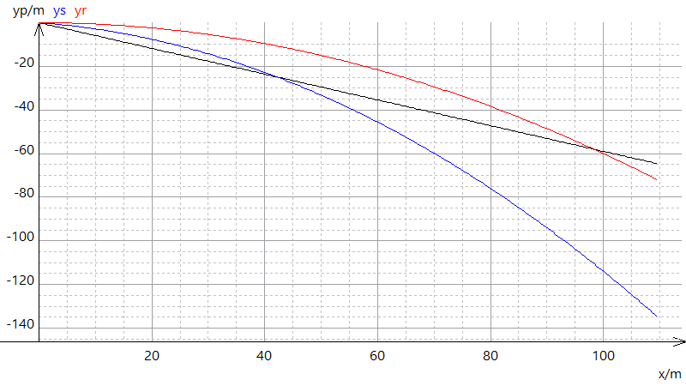
PISTE
y = – 0,59.x
Modèle : y(x) = –9,5×10^{–3} . x² – 1,9×10⁻¹.x
Le modèle montre que le skieur devrait toucher la piste en x = 42 m.
Or en réalité, il touche la piste en x = 97 m.
Réalité
Touche la piste en x = 97 m

